Une idéologie  - « ein Volk, ein Reich, ein Führer »  - racisme : supériorité de la race aryenne, « sous-hommes » (Slaves, Noirs)  - antisémitisme : haine et exclusion des Juifs  - pangermanisme et « lebensraum » : conquête d’un espace vital pour tout le peuple allemand réunifié  - les individus sont au service de l’idéologie nazie | Un parti unique  - le parti Nazi : NSDAP (déf)  - contrôle tout l’État  épuration de l’administration (adhésion au Parti obligatoire)  - contrôle les médias  J. Goebbels : ministre de l’Information et de la Propagande  - seul parti autorisé dès 1933
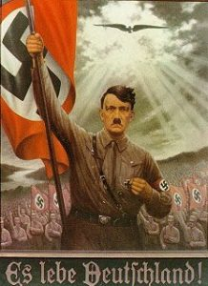  L’Allemagne nazie  un ETAT TOTALITAIRE | Un chef tout puissant  - détient tous les pouvoirs  - culte de la personnalité : déf.  Chef infaillible et parfait = le guide de la Nation (Führer)  intense propagande : affiches, dictées, livre Mein Kampf  serment de fidélité (fonctionnaires, armée)  salut hitlérien : « Heil Hitler »  - glorification du chef charismatique
La terreur policière  - Élimination des opposants politiques, des communistes, des Juifs, des populations indésirables (handicapés…)  - Police politique : la Gestapo  surveillance, arrestations, tortures, exécutions  aidée par les SS  - les camps de concentration dès 1933  Ex : Dachau  emprisonnement et travail forcé | L’encadrement total de la société  - propagande : affiches, cinéma, radio, presse  Ministre J. Goebbels  Ex cinéaste Leni Riefenstahl : les Dieux du Stade (JO 1936), le Triomphe de la Volonté (Congrès du parti nazi)  - embrigadement de la jeunesse  les Jeunesses Hitlériennes  former des Nazis et de futurs soldats / épouses modèles  - contrôle des loisirs, sports, arts
Une idéologie | Un parti unique
L’Allemagne nazie  un ETAT TOTALITAIRE | Un chef tout puissant
La terreur policière | L’encadrement total de la société

